Sistema de Información Integrado Módulo Ondas

**Use-Case-Realization Specification:** Solicitar agregarse al grupo

**Versi**ó**n 1.0**

**Revision History**

|  |  |  |  |
| --- | --- | --- | --- |
| **Date** | **Version** | **Description** | **Author** |
|  |  |  |  |
|  |  |  |  |
|  |  |  |  |
|  |  |  |  |

**Table of Contents**

1. Introduction

1.1 Purpose

1.2 Scope

1.3 Definitions, Acronyms, and Abbreviations

1.4 References

1.5 Overview

2. Flow of Events

3. Derived Requirements

**Use-Case-Realization Specification:** Solicitar agregarse al grupo

# **Introduction**

En el presente documento se dará a conocer la especificación de la realización del caso de uso Solicitar agregarse al grupo y como este se acopla a los otros casos de uso dentro del sistema de Módulo de Ondas, y se especificara su propósito, alcance, flujo de eventos, entre otros.

## **Purpose**

El propósito de este caso de uso es permitir que los niños puedan no solo interactuar con el grupo, también hacer parte de otros grupos con quienes compartir conocimiento y experiencias. En la interacción bajo la comunidad de ondas, el niño con el rol investigador de ondas, bajo las búsquedas puede conocer otros grupos, con los cuales tendría afinidades e interés en temas de estudio, por lo cual tendría interés en hacer parte de un grupo de forma virtual. De esta forma el usuario de rol investigador podría a solicitar al coordinador del respectivo grupo ser agregado al mismo.

## **Scope**

El alcance de este caso de uso es utilizar los artefactos estrictamente necesarios para el funcionamiento correcto del mismo, en este caso que pueda un niño desde el rol de investigador solicitar agregarse a otro grupo.

## **Definitions, Acronyms, and Abbreviations**

USCR: Use-Case-Realization Specification, Especificación de la realización del caso de uso.

MCO: Código del caso de uso perteneciente al Módulo de ondas.

## **References**

* <https://www.contratos.gov.co/consultas/detalleProcesoBM.do?numConstancia=14-6-12678>; ANEXO 2 - ESPECIFICACIONES FUNCIONALES Y TÉCNICAS 001-2014
* Plantilla para la Especificación de la Realización del Caso de uso, del RUP

## **Overview**

En este documento se muestra la realización del caso de uso, como es su funcionamiento, su flujo de eventos y otros requerimientos necesarios para interactuar adecuadamente con el sistema y cumpla con su propósito.

# **Flow of Events**

El flujo de eventos para este caso de uso es:

1. El actor de investigador ondas realiza la búsqueda del grupo al cual quiere pertenecer mediante el siguiente filtro:

– Búsqueda avanzada: nombre del grupo

– Área de conocimiento

– Palabras clave

2. El sistema genera un listado de grupos, resultado.

3. El actor de investigador ondas selecciona el grupo al cual quiere pertenecer, sobre un enlace indica “Pertenecer a grupo”

4. El sistema lanza un formulario, para confirmar si realmente quiere solicitar pertenecer al grupo.

5. EL actor de investigador ondas selecciona “Si”, de lo contrario continua con [A1]

6. EL sistema de acuerdo a la información de la sesión del usuario, genera un registro de solicitud del usuario hacia el coordinador del grupo acerca de la intención de pertenecer al grupo.

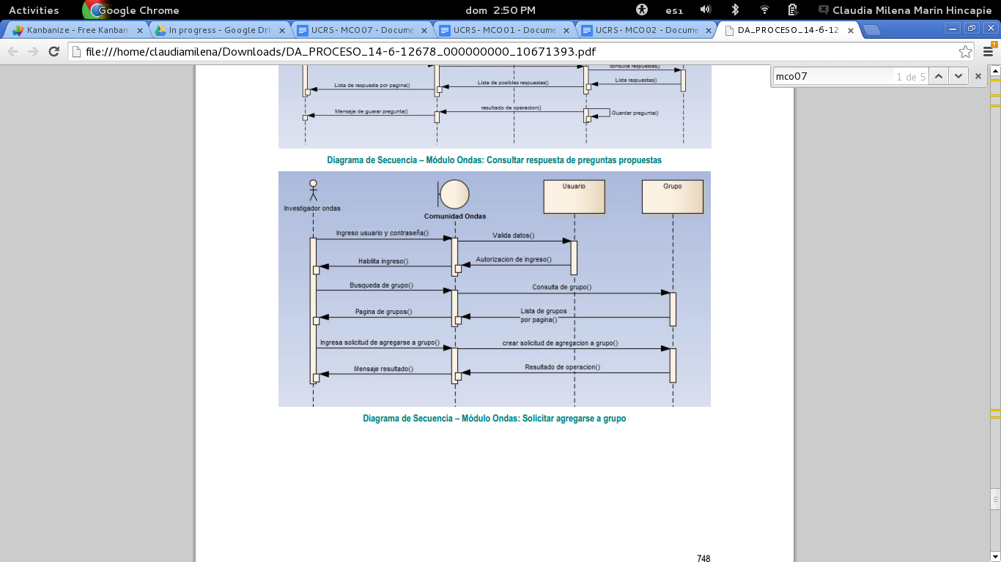

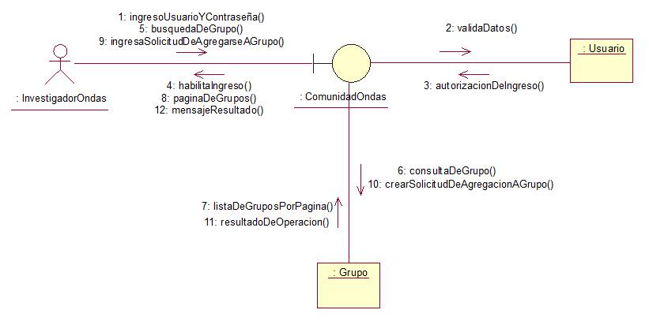

# **Derived Requirements**

Como requerimientos derivados el usuario que realizo la solicitud para agregarse a un grupo determinado puede desistir de la misma solicitud, y cerrar el dialogo establecido.